Задание 1
- Сформировать html-страницу по образцу, как показано ниже. HTML-код формировать с помощью текстового редактора «Блокнот» или аналогичного.
- Шрифт заголовка страницы – «Arial», содержимого страницы – «Times New Roman», содержимого таблицы – «Verdana».
- Добавить гипертекстовую ссылку, ведущую на страницу с выполненным заданием № 2.

Crucial/Micron DDR2-667 (Ballistix): рождены для разгона
- Из всех 16-ти тестовых модулей DIMM от Crusial/Micron больше всего _{впечатлил} нас возможностями разгона. Модули заняли пятое место с частотой DDR2-968 (484 МГц). ^{Весьма неплохо.} Кроме того, достаточно редко встречается память DDR2, способная работать с задержкой CL3,0 при стандартном уровне напряжения (1,8 В).
- 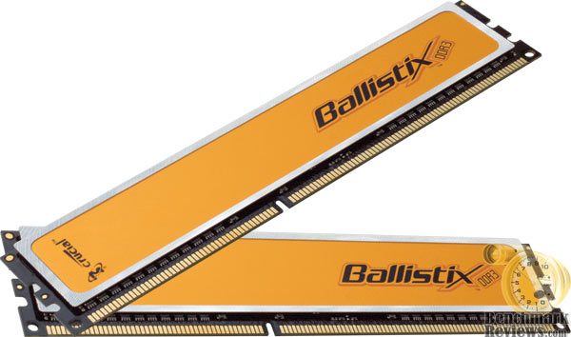

Crucial (Ballistix) / Micron
Информация производителя
Сайт | crucial.com
Рабочая частота | DDR2-667 (PC5300)
Задержки | Нет информации
Объём | 512 Мбайт (1 ряд, 4 банка)  одна сторона
Маркировка | BL646AA663.8FA  CL111P59X 58041
Задержки SPD
DDR2-667 (333 МГц) | CL 5,0-3-3-15
DDR2-533 (266 МГц) | CL 4,0-3-3-12
DDR2-533 (266 МГц) | CL 3,0-3-3-12
Частота обновления | 7,8 мкс, Self-Refresh
Напряжение | 1,8 В
Результаты тестирования
Тест I (по умолчанию) | DDR2-667, CL 5,0-3-3-15, 1,8 В
Тест II (экстремальные задержки) | DDR2-667, CL 3,0-3-3-8, 1,8 В
Тест III (разгон по частоте) | DDR2-888@968 (484 МГц), 2,2 В
Задание 2
- Средствами CSS создать страницу со схожим форматированием, но со своим содержанием. Применить: возможности наследования, каскадирования, позиционирования и блочные модели.
- На странице расположить кнопку, ведущую на страницу с формой из задания 3.

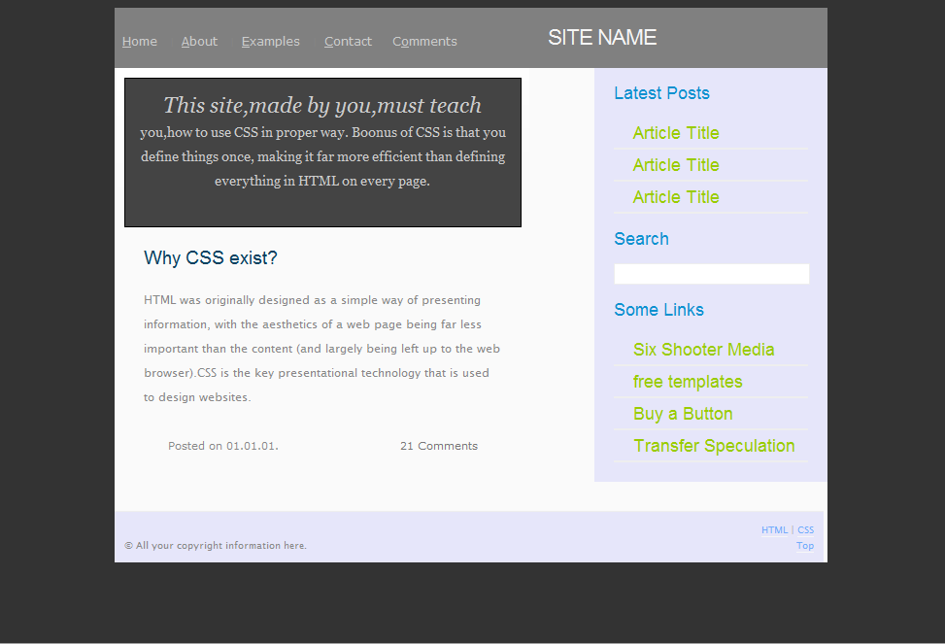
Задание 3
- Создать форму по образцу.
- Описание форматирования реализовать с использованием технологии CSS и хранить в отдельном файле.
- Время и дата отправления сообщения возвращаются в соответствующие поля методами JavaScript.
- Номер абонента – четырехзначное число.
- Написать скрипт, который при нажатии кнопки «Отправить» проверит, все ли поля заполнены и, в противном случае, выведет диалоговое окно с соответствующим сообщением.
- Если все заполнено корректно – вывести диалоговое окно с запросом подтверждения отправления указанного сообщения на указанный номер.
